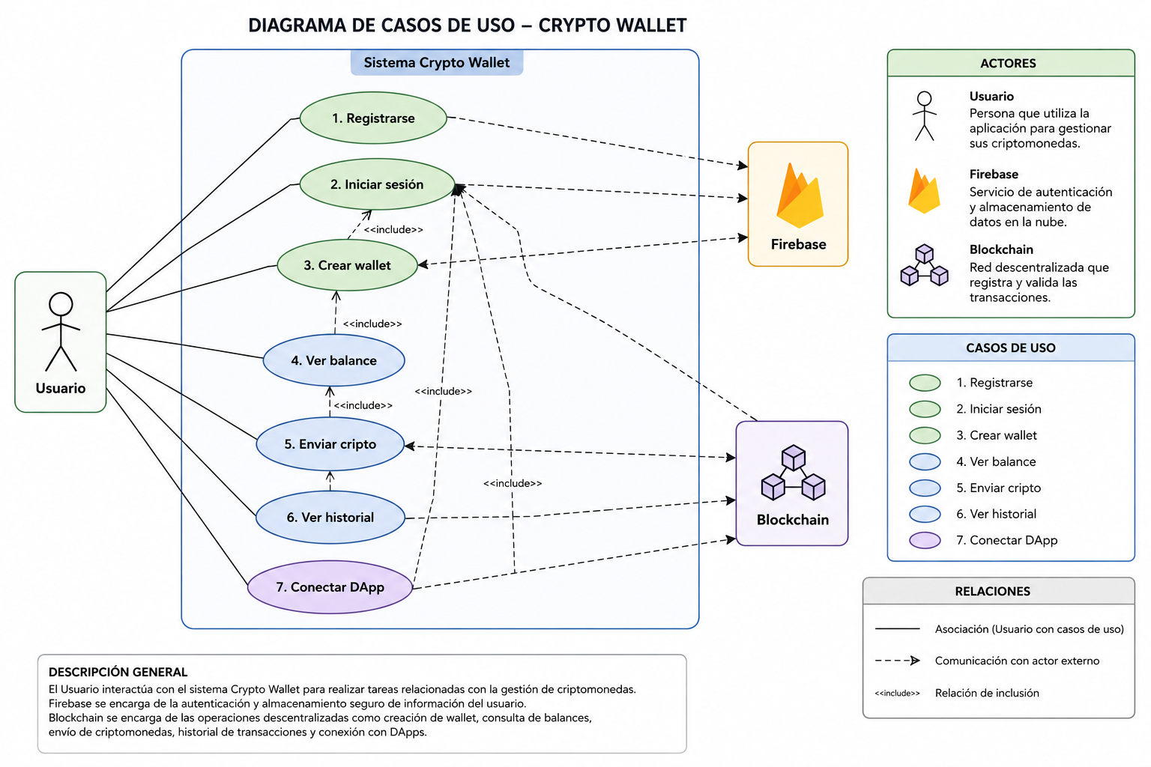
DIAGRAMA DE CASOS DE USO CRYPTO WALLET

Diagrama de Casos de Uso
El diagrama de casos de uso representa de manera gráfica las principales funcionalidades del sistema Wallet Blockchain y la interacción de los actores externos con dichas funcionalidades. Este modelo permite identificar los servicios que ofrece el sistema y las relaciones existentes entre los usuarios y los componentes tecnológicos involucrados.
En este proyecto intervienen tres actores principales: el Usuario, quien realiza las operaciones dentro de la billetera digital; Firebase Authentication, encargado de gestionar los procesos de registro y autenticación; y la Blockchain, responsable del almacenamiento y validación de las transacciones. A través de estos actores se ejecutan procesos como el registro de usuarios, el inicio de sesión, la creación de wallets, la consulta de balances, el envío de criptomonedas, la visualización del historial de transacciones y la conexión con aplicaciones descentralizadas (DApps).


Gestión Financiera
- Ver Balance
- Enviar Criptomonedas
- Ver Historial de Transacciones

Integración Web3
- Conectar DApp

El diagrama de casos de uso se desarrolló con la finalidad de identificar y documentar los requisitos funcionales del sistema Wallet Blockchain desde la perspectiva de los usuarios y los sistemas externos que interactúan con la aplicación. Su elaboración permite establecer de manera clara el alcance del proyecto y definir las funcionalidades que deberán implementarse durante las etapas de diseño y desarrollo



Justificación académica
El diagrama de casos de uso modela las funcionalidades principales del sistema Crypto Wallet. El actor Usuario interactúa con la aplicación para administrar activos digitales, mientras que Firebase

Justificación del Diagrama de Casos de Uso
Este diagrama facilita la comprensión de los procesos principales del sistema, permitiendo visualizar las relaciones entre los actores y las operaciones disponibles dentro de la plataforma. De esta manera, se convierte en una herramienta de apoyo para la validación de requisitos, la planificación del desarrollo y la comunicación entre los miembros del equipo de trabajo.
Por otro lado, la representación gráfica de las interacciones contribuye a identificar dependencias funcionales, restricciones de acceso y mecanismos de seguridad necesarios para garantizar el correcto funcionamiento de la billetera digital. En consecuencia, el diagrama constituye una base fundamental para el diseño de la arquitectura del sistema y la posterior implementación de sus componentes.

